نظام التسجيل – كلية النيل
أولاً:المدخلات

إنشاء ملف طالب/طالبة
حيث يحتوي الملف على البيانات الاساسية للطالب رقمه الجامعي(من استمارة القبول), الاسم رباعي,البرنامج الذي تم قبول الطالب فيه,رقم التلفون,العنوان.
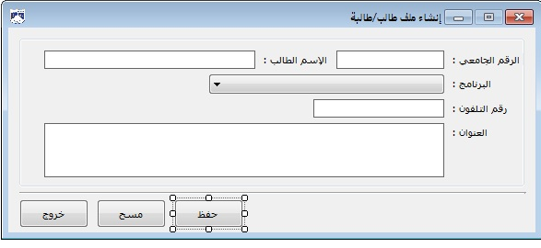
الجدول الذي يتم فيه حفظ بيانات الطالب هو:
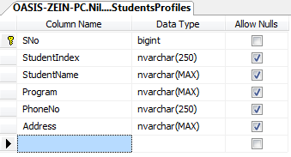

تعديل ملف طالب/طالبة:
نفس البيانات السابقة في ملف الطالب.
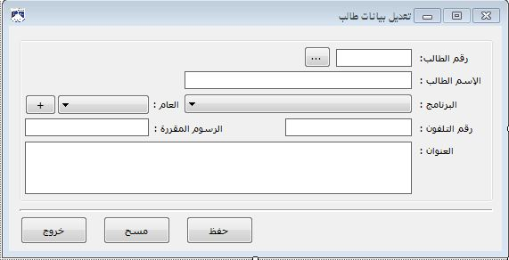
ولكن توجد شاشة للبحث عن رقم الطالب وهي كمايلي:
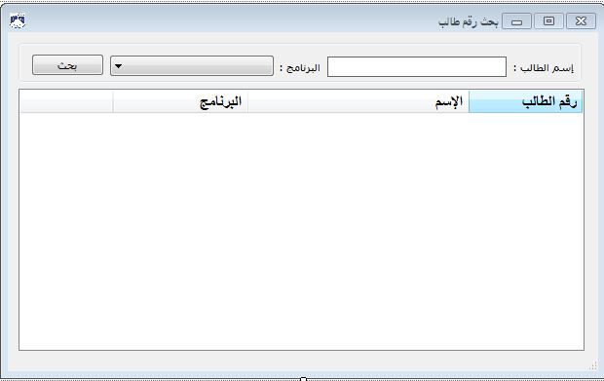
حيث يحدد المستخدم اسم الطالب(او الاحرف الاولى من اسمه) ويختار البرنامج المقبول فيه.

تسجيل للعام الدراسي:
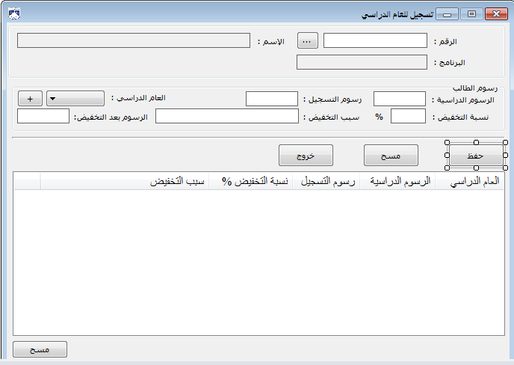
تتم هذه العملية في بداية كل عام دراسي حيث يتم فيها تحديد الرسوم الدراسية ورسوم التسجيل للطالب ونسبة التخفيض.
والجدول الذي تتم فيه بيانات التسجيل هو:
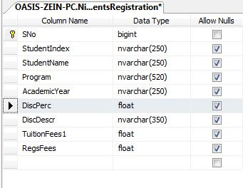
حيث يتم بصورة الية التاثير على حساب الطالب(مدين) والكلية دائن. أما في حالة المسح فيتم الغاء عملية التسجيل بحذفها من التسجيل وعكس القيد الحسالي الالي الذي تم تمريره مع التسجيل.

تحويل طالب/طالبة:
في حالة تحويل طالب او طالبة من برنامج لاخر فشكل الشاشة كالتالي:
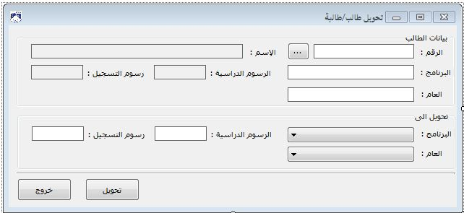
يتم في هذه الحالة اولا عرض بيانات الطالب السابقة ثم يتم تحديد البرنامج الذي يود التحويل اليه وتحديد رسوم الدراسية والتسجيل لهذا البرنامج.
يتم مسح بيانات الطالب لنفس العام في البرنامج السابق وتسجيل بيانات الطالب للبرنامج الجديد لنفس العام وايضا يتم عكس قيد التسجيل القديم وتسجيل قيد جديد.
الجداول التي يتم فيها حفظ هذه البيانات هي :
- Students Registration.
- Transactions.

ثانيا:التقارير

كشف حساب طالب/طالبة:
حيث يعرض التقرير المطلوبات من الطالب عند التسجيل وحركات السداد والرصيد النهائي في التاريخ المحدد في التقرير.

كشف الطلاب المسجلين بالبرامج:
حيث يعرض التقرير اسماء الطلاب المسجلين لكل برنامج.

كشف الطلاب المتأخرين عن السداد بالبرامج
حيث يعرض التقرير كل الطلاب المتاخرين عن السداد والمبالغ المطلوبة منهم بغض النظر عن البرنامج الذي تم قبولهم فيه.

إجمالي متاخرات الكليات:
حيث يعرض التقرير متاخرات البرامج كاجمالي(كل برنامج ومتاخراته).

تفاصيل متأخرات البرامج:
حيث يعرض التقرير البرنامج واسماء الطلاب المتاخرين عن السداد والمبالغ المطلوبة منهم.

الدوال الداخلية
وهي الدوال المستخدمة لاسترجاع قيم معينة.
- GetStdProgram.
- GetStdName.

